ПОСОБИЕ ДЛЯ ДЕТЕЙ МЛАДШЕГО И СРЕДНЕГО ВОЗРАСТА
ЛЭПБУК «Эти удивительные животные»
Агошкова Татьяна Николаевна,
воспитатель МАДОУ«ДС № 31» г. Челябинска»

«Лэпбук» – это та технология, которая является одним из видов совместной деятельности взрослых и детей. Технология использования лэпбука – это технология личностно-ориентированного обучения, которая направлена на максимальное развитие (а не формирование заранее заданного) индивидуальных познавательных способностей ребенка на основе использования имеющегося у него опыта.
Цель использования лэпбука – формирование у дошкольников познавательной активности, поисково-исследовательских способностей, развитие мыслительных способностей в условиях образовательного пространства.
Задачи:
1. Научить дошкольников ставить перед собой цели и задачи и находить способы их решения.
2. Обучать детей всесторонне смотреть на проблему.
3. Развивать творчество в подходе к вопросу организации и подбору информации.
4. Развивать психические процессы (память, внимание, воображение, мышление).
5. Развивать общую моторику детей.
6. Развивать поисково-исследовательские навыки детей.
7. Воспитывать самостоятельность, любознательность, проявление инициативы, чувство коллективизма, товарищеской взаимопомощи.
Лепбук помогает ребенку по своему желанию организовать информацию по изучаемой теме, лучше понять и запомнить материал; является отличным способом для повторения пройденного; помогает ребенку учиться самостоятельно собирать информацию для решения задач и правил; лэпбук хорошо подойдет для занятий в группах, где одновременно обучаются дети разных возрастов, можно выбрать задания под силу каждому ребенку (для малышей – кармашки с карточками или фигурками животных, а старшим детям – задания, подразумевающие умение писать и т.д.), в итоге сделать коллективную работу, которая будет служить эффективным наглядным дидактическим пособием.
Лэпбук – это универсальное пособие, которое может быть итогом проектной и самостоятельной деятельности детей, тематической недели, предусмотренной основной образовательной программой дошкольного образовательного учреждения. Может быть использован при реализации любой из образовательных областей, обеспечивая их интеграцию.
Лэпбук обеспечивает принцип трансформируемости, в зависимости от образовательной ситуации, в том числе от меняющихся интересов и возможностей детей: внесение изменений в папки согласно интересам детей, легко разворачивается, собирается, раскладывается, может превратиться в папку-раскладушку, папку-передвижку.
Полифункциональность обеспечивается отсутствием жестко закрепленных способов употребления предметов:
- наличие полифункциональных составляющих лепбука, «легко взять, легко положить», может расположиться в любом месте, перемещаясь по пространству (за столом, на ковре, в уголке уединения и т.д.)
- наличие разнообразных материалов, игр обеспечивающих свободный выбор детей;
- периодическая сменяемость игрового материала, появление новых составляющих, вариативность использования материала, можно использовать материал разных папок по одной теме.
- доступность лепбука для образовательной деятельности воспитанников, в том числе детей с ОВЗ и детей-инвалидов;
- исправность и сохранность материалов и оборудования, качественные характеристики (простота, легкость, удобство) доступны всем детям и соответствуют методам и приемам, предъявляемым к дошкольному образованию, с учётом их возрастных и индивидуальных особенностей.
Лепбук безопасен, все элементы соответствуют требованиям по обеспечению надежности, в изготовлении используются экологически чистые материалы (бумага, ткань, природный материал).

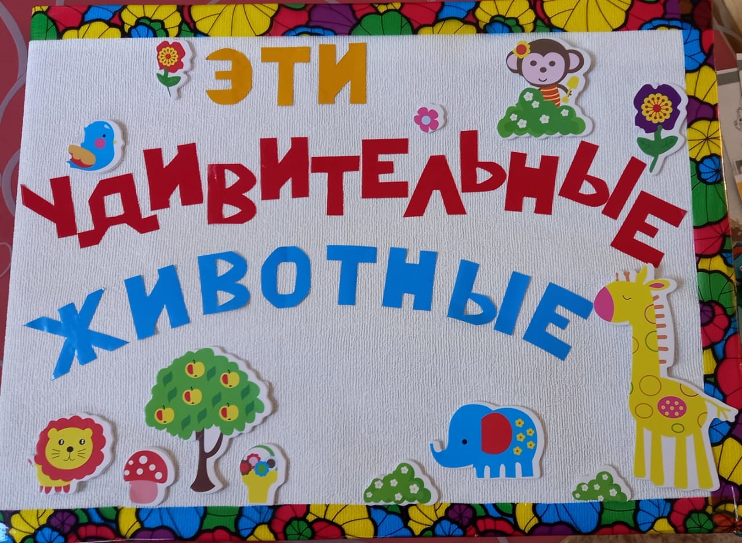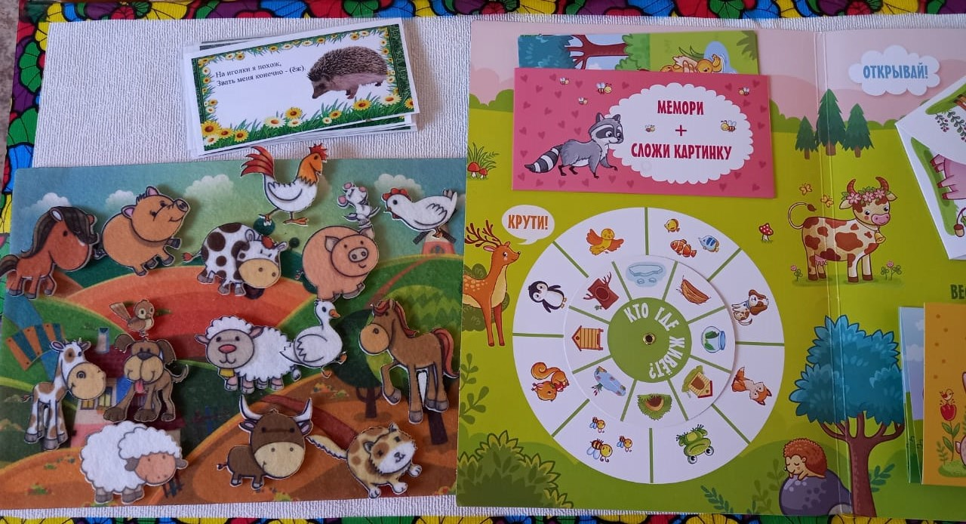

Лэпбук предназначается для детей со второй младшей группы и до среднего возраста. В течение нескольких лет планируется дополнять данный лэпбук интересными материалами. Актуальность данной темы в том, чтобы научить детей бережно относиться ко всему живому.
Воспитывать в детях уважение к братьям нашим меньшим. Помочь сформировать понятия «дикие» и «домашние» животные, в чём их отличия, а также какую пользу они приносят людям. Реализация планируется один – два раза в неделю, не требует определённого времени в режиме дня и проводится в свободное время, что не создаёт дополнительной нагрузки на детей.

В лэпбуке собраны материалы о домашних и диких животных для развивающих занятий с детьми дошкольного возраста.
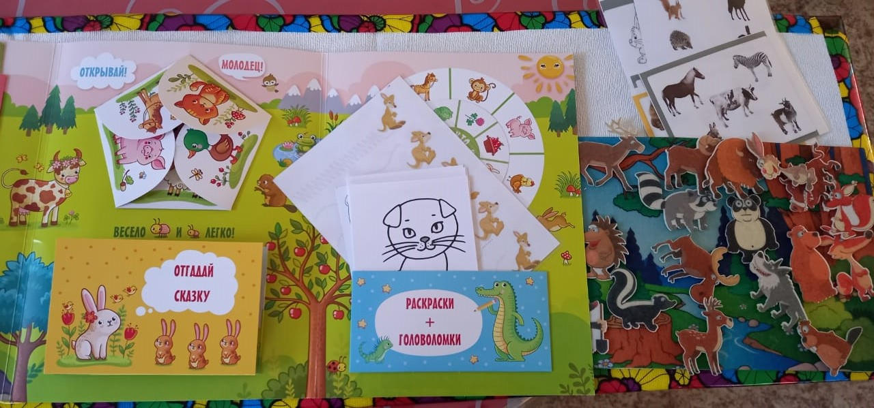
Цель: ознакомление детей с понятиями: «дикие » и «домашние » животные. Развитие познавательного интереса и любознательности у детей к живому миру по средствам изготовления лэпбука. К подготовительному возрасту планируется формировать уважительное отношение к окружающему миру и закрепить интерес и любознательность к миру природы.
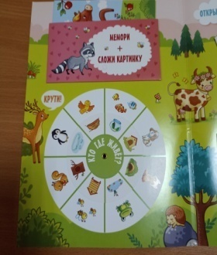

Дидактическая игра: «Кто где живет?»
Задача: Закреплять знания детей о том, где живут дикие и домашние животные.
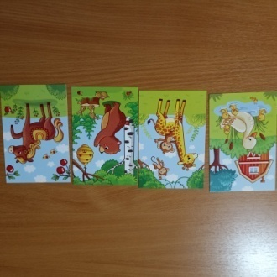
Дидактическая игра: «Собери картинку»
Задача: Развивать логическое мышление, внимание и внимательность детей.

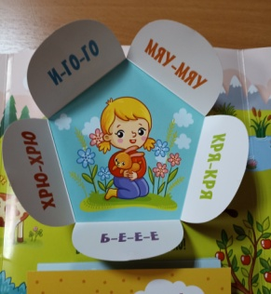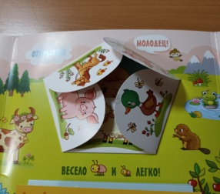

Дидактическая игра: «Угадай кто?»
Задача: Угадать кто изображен на картинке и с имитировать животное.
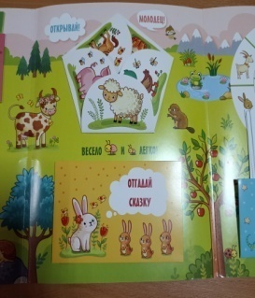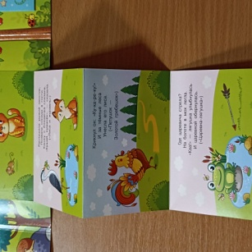

Дидактическая игра: «Отгадай сказку»
Задача: Формировать связную речь (сюжетные картинки, раскраски, загадки).
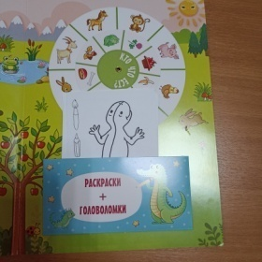
Дидактическая игра: «Кто что ест?»
Задача: Развивать логическое, познавательное мышление, внимание.
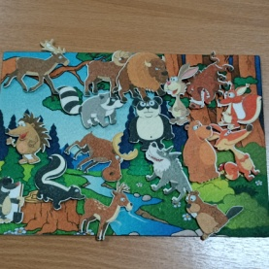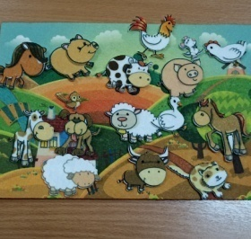
Дидактическая игра: «Веселая ферма» (домашние животные),
Дидактическая игра: «Дикие животные»
Задачи:
-Уточнить названия домашних и диких животных
-Развивать мелкую моторику (работа с липучками)
Дидактическая игра: « Найди маму»
Задача: Уточнить названия домашних животных и их детенышей .
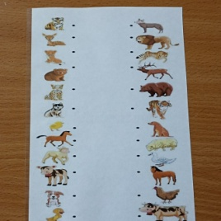
-Закреплять знания детей о том, чем питаются домашние животные и какую пользу приносят человеку (игра «Кто чем питается?», «Где чей хвост», формировать память детей (игра «Где чьи следы»).
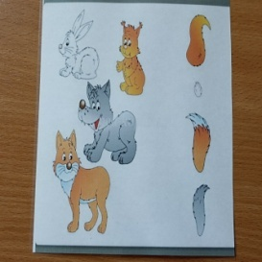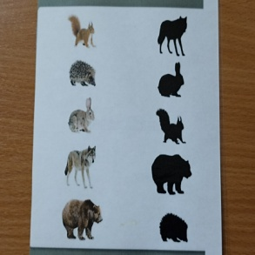
-Развивать логическое мышление («Найди пять отличий», «Найди тень животного» «Найди лишнее»).
- Воспитывать любовь и бережное отношение к животным (игра «Кто где живет?»)
Предполагаемый результат при использовании лэпбука по теме «Эти удивительные животные»:
- дети будут узнавать и называть домашних и диких животных и их детёнышей;
- дети узнают: что за домашними животными ухаживает человек (кормит, поит, лечит, моет, охраняет, пасет), а за дикими ухаживают лесники.
- дети познакомятся с тем, чем питаются и какую пользу приносят домашние и дикие животные людям;
- дети смогут использовать в речи названия животных и их детёнышей, частей их тела, действий;
- дети научатся отгадывать загадки о домашних и диких животных.

